* PRESCRIZIONE CONTRIBUTIVA – NUOVA CIRCOLARE INPS
L’INPS, con la circolare n. 94 del 31/5/2017, ha introdotto per i dipendenti pubblici la prescrizione quinquennale dei contributi non versati.
A seguito delle legittime preoccupazioni suscitate da tale provvedimento in tutti i lavoratori pubblici, la Federazione CONFSAL-UNSA, come riportato nel sito della stessa, è intervenuta presso la Funzione Pubblica, il MEF e l’INPS, chiedendone la sospensione.
Recentemente, nell’incontro di una delegazione della Federazione CONFSAL-UNSA con il Direttore Generale dell’INPS, era emerso, anche in considerazione delle interlocuzioni con il Ministero del Lavoro, che la problematica era in via di positiva risoluzione.
Dalla comunicazione fatta a questa Segreteria dal Segretario generale della CONFSAL-UNSA, abbiamo appreso che l’INPS ha accolto le loro richieste ed ha emanato una nuova circolare che sostituisce la precedente.
Nell’esprimere un sentito ringraziamento ed i complimenti al Segretario Generale della CONFSAL-UNSA, dott. Massimo Battaglia, per il brillante risultato conseguito si riporta, di seguito, il comunicato emesso:

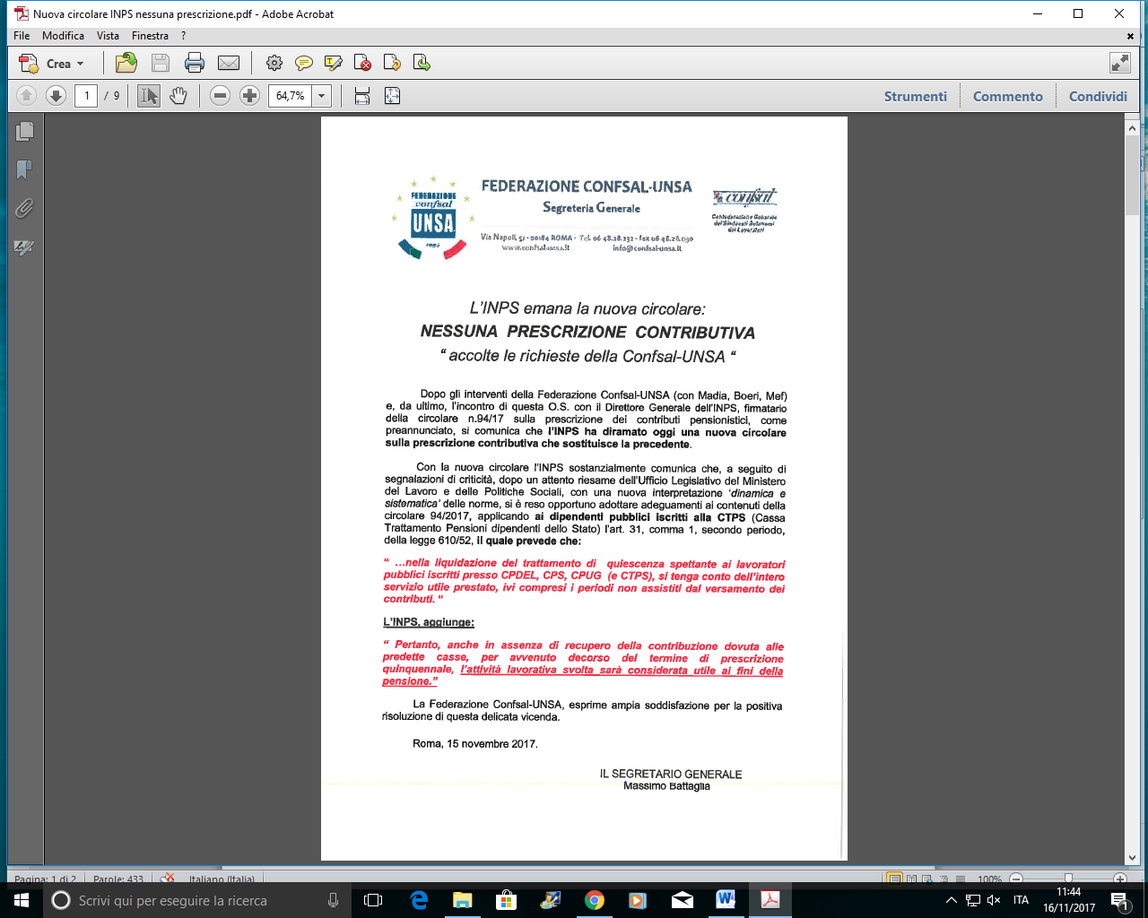 | FEDERAZIONE CONFSAL·UNSA  Segreteria Generale | 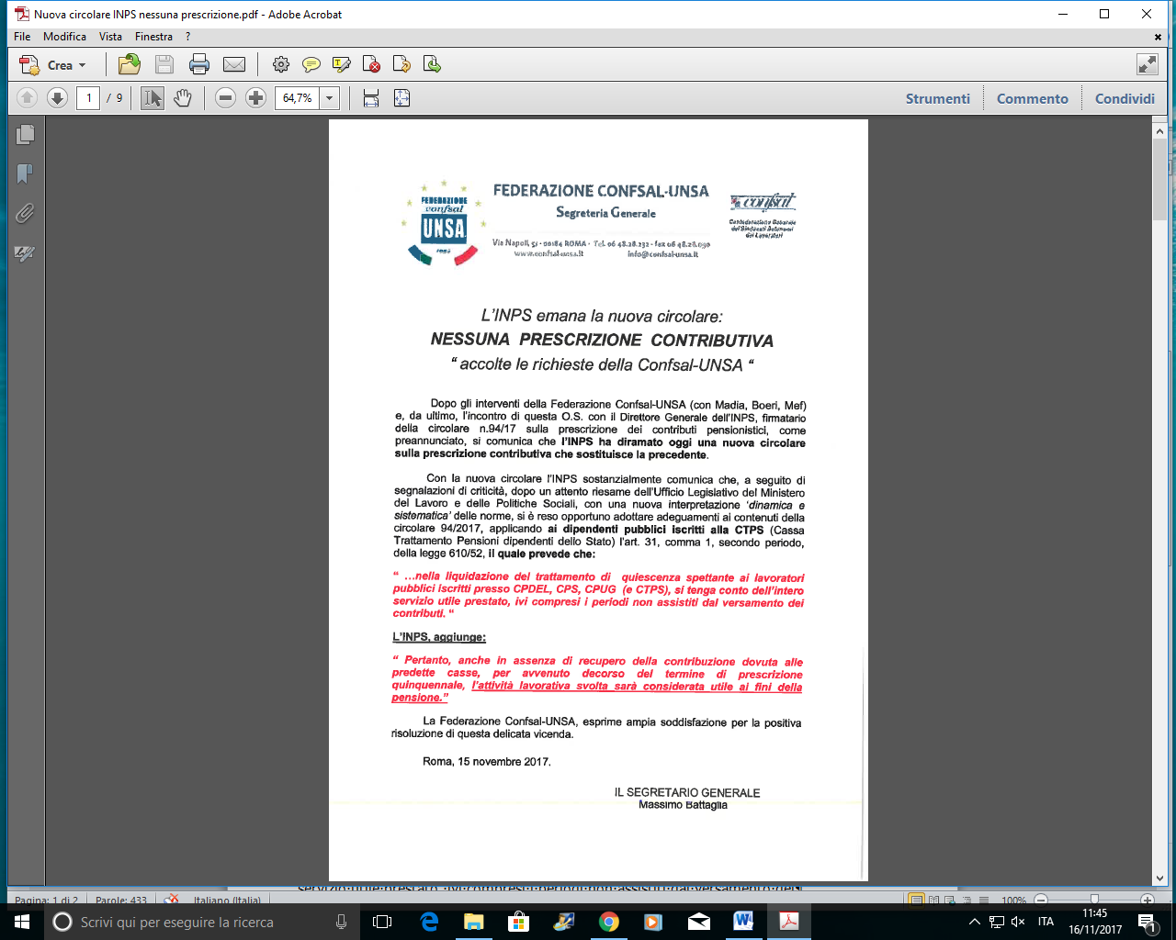

L'INPS emana la nuova circolare:
NESSUNA PRESCRIZIONE CONTRIBUTIVA
“accolte le richieste della Confsai-UNSA”

Dopo gli interventi della Federazione Confsal-UNSA (con Madia, Boeri, Mef) e, da ultimo, l'incontro di questa O.S. con il Direttore Generale dell’INPS, firmatario della circolare n.94/17 sulla prescrizione dei contributi pensionistici, come preannunciato, si comunica che l'INPS ha diramato oggi una nuova circolare sulla prescrizione contributiva che sostituisce la precedente.

Con la nuova circolare I'INPS sostanzialmente comunica che, a seguito di segnalazioni di criticità, dopo un attento riesame dell'Ufficio Legislativo del Ministero del Lavoro e delle Politiche Sociali, con una nuova interpretazione 'dinamica e sistematica' delle norme, si è reso opportuno adottare adeguamenti ai contenuti della circolare 94/2017, applicando ai dipendenti pubblici iscritti alla CTPS (Cassa Trattamento Pensioni dipendenti dello Stato) l'art. 31, comma 1, secondo periodo, della legge 610/52, il quale prevede che:
" ... nella liquidazione del trattamento di quiescenza spettante ai lavoratori pubblici iscritti presso CPDEL, CPS, CPUG (e CTPS), si tenga conto dell'intero servizio utile prestato, ivi compresi i periodi non assistiti dal versamento dei contributi. "

L'INPS. aggiunge:
"Pertanto, anche in assenza di recupero della contribuzione dovuta alle predette casse, per avvenuto decorso del termine di prescrizione quinquennale, l'attività lavorativa svolta sarà considerata utile ai fini della pensione."
La Federazione Confsal-UNSA, esprime ampia soddisfazione per la positiva risoluzione di questa delicata vicenda.

Roma, 15 novembre 2017.

IL SEGRETARIO GENERALE
Massimo Battaglia

